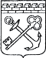
АДМИНИСТРАЦИЯ ЛЕНИНГРАДСКОЙ ОБЛАСТИ
КОМИТЕТ ПО СОХРАНЕНИЮ КУЛЬТУРНОГО НАСЛЕДИЯ ЛЕНИНГРАДСКОЙ ОБЛАСТИ

ПРИКАЗ

«___»____________2026 г. №________________ Санкт-Петербург

Об уточнении сведений об объекте культурного наследия регионального значения «Усадьба, в которой жил в 1875-1898 годах художник Николай Константинович Рерих», расположенного по адресу: Ленинградская область, Волосовский муниципальный район, Изварское сельское поселение, деревня Извара, 15а, и установлении границ его территории

В соответствии со статьями 3.1, 5.1, 9.1, 9.2, 20, 28, 33 Федерального закона
от 25 июня 2002 года № 73-ФЗ «Об объектах культурного наследия (памятниках истории и культуры) народов Российской Федерации», статьей 4 Областного закона Ленинградской области от 25 декабря 2015 года № 140-оз
«О государственной охране, сохранении, использовании и популяризации объектов культурного наследия (памятников истории и культуры) народов Российской Федерации, расположенных на территории Ленинградской области», постановлением Правительства Ленинградской области от 21 декабря 2020 года № 839 «Об органах исполнительной власти Ленинградской области в сфере культуры и туризма», Положением о едином государственном реестре объектов культурного наследия (памятников истории и культуры) народов Российской Федерации, утвержденным приказом Министерства культуры Российской Федерации от 3 октября 2011 года № 954, подпунктами 2.1.2, 2.3.7 Положения
о комитете по сохранению культурного наследия Ленинградской области, утвержденного постановлением Правительства Ленинградской области
от 24 декабря 2020 года № 850, на основании положительного заключения государственной историко-культурной экспертизы, выполненной экспертной организацией ООО «Научно-производственное и проектное объединение «Союзстройреставрация» (аттестованный эксперт Макарова Мария Валерьевна, приказ Министерства культуры Российской Федерации № 3493 от 25 декабря 2023 года), приказываю:
1. Уточнить сведения об объекте культурного наследия регионального значения «Усадьба, в которой жил в 1875-1898 годах художник Николай Константинович Рерих» (регистрационный номер: 471720945870005), изменив его наименование: «Дворянская усадьба в пос. Извара, которая с 1872 по 1900 гг. принадлежала семье художника Николая Константиновича Рериха, где в начале XX в. располагалась земледельческая колония».
2. Установить границы территории объекта культурного наследия регионального значения «Дворянская усадьба в пос. Извара, которая с 1872
по 1900 гг. принадлежала семье художника Николая Константиновича Рериха,
где в начале XX в. располагалась земледельческая колония», расположенного
по адресу: Ленинградская область, Волосовский муниципальный район, Изварское сельское поселение, деревня Извара, 15а, согласно приложению № 1
к настоящему приказу.
3. Приказ комитета по культуре Ленинградской области от 30 октября
2018 года № 01-03/18-214 «Об установлении границ территории объекта культурного наследия регионального значения «Усадьба, в которой жил
в 1875-1898 годах художник Николай Константинович Рерих» по адресу: Ленинградская область, Волосовский муниципальный район, Изварское сельское поселение, деревня Извара, 15а» признать утратившим силу.
4. Отделу по осуществлению полномочий Ленинградской области в сфере объектов культурного наследия комитета по сохранению культурного наследия Ленинградской области обеспечить:
- направление в течение десяти рабочих дней со дня официального опубликования копии настоящего приказа в Министерство культуры Российской Федерации для внесения сведений в установленном порядке;
- направление копии настоящего приказа в сроки, установленные действующим законодательством, в территориальный орган федерального органа исполнительной власти, уполномоченного Правительством Российской Федерации на осуществление государственного кадастрового учета, государственной регистрации прав, ведение Единого государственного реестра недвижимости и предоставление сведений, содержащихся в Едином государственном реестре недвижимости;
- направление письменного уведомления собственнику или иному законному владельцу объекта культурного наследия регионального значения, земельного участка в границах территории объекта культурного наследия регионального значения, указанного в п.1 настоящего приказа.
5. Сектору делопроизводства и информационного обеспечения комитета
по сохранению культурного наследия Ленинградской области обеспечить размещение настоящего приказа в сетевом издании «Электронное опубликование документов» в информационно-телекоммуникационной сети «Интернет».
6. Контроль за исполнением настоящего приказа возложить на заместителя председателя комитета по сохранению культурного наследия Ленинградской области, осуществляющего полномочия в сфере сохранения, использования, популяризации и государственной охраны объектов культурного наследия.
7. Настоящий приказ вступает в силу со дня его официального опубликования.

Вице-губернатор Ленинградской области по вопросам развития и сохранения культурного наследия – председатель комитета по сохранению культурного наследия Ленинградской области | В.О. Цой

Приложение №1
к приказу комитета по сохранению культурного наследия Ленинградской области
от «___» _____________ 2026 года №___________________________

Карта (схема) границ территории объекта культурного наследия регионального значения «Дворянская усадьба в пос. Извара,
которая с 1872 по 1900 гг. принадлежала семье художника
Николая Константиновича Рериха, где в начале XX в. располагалась земледельческая колония», XVIII-XX вв., расположенного по адресу: Ленинградская область, Волосовский муниципальный район, Изварское сельское поселение, деревня Извара, 15а

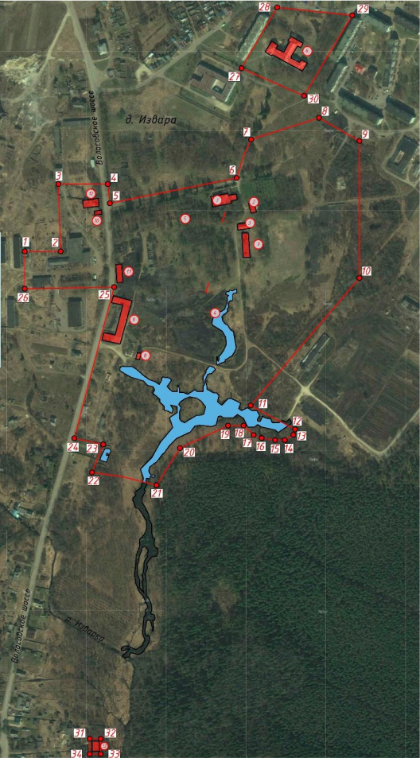 | 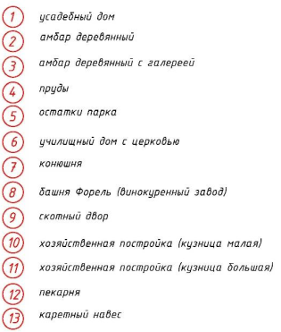

Условные обозначения:
 | Граница территории объекта культурного наследия
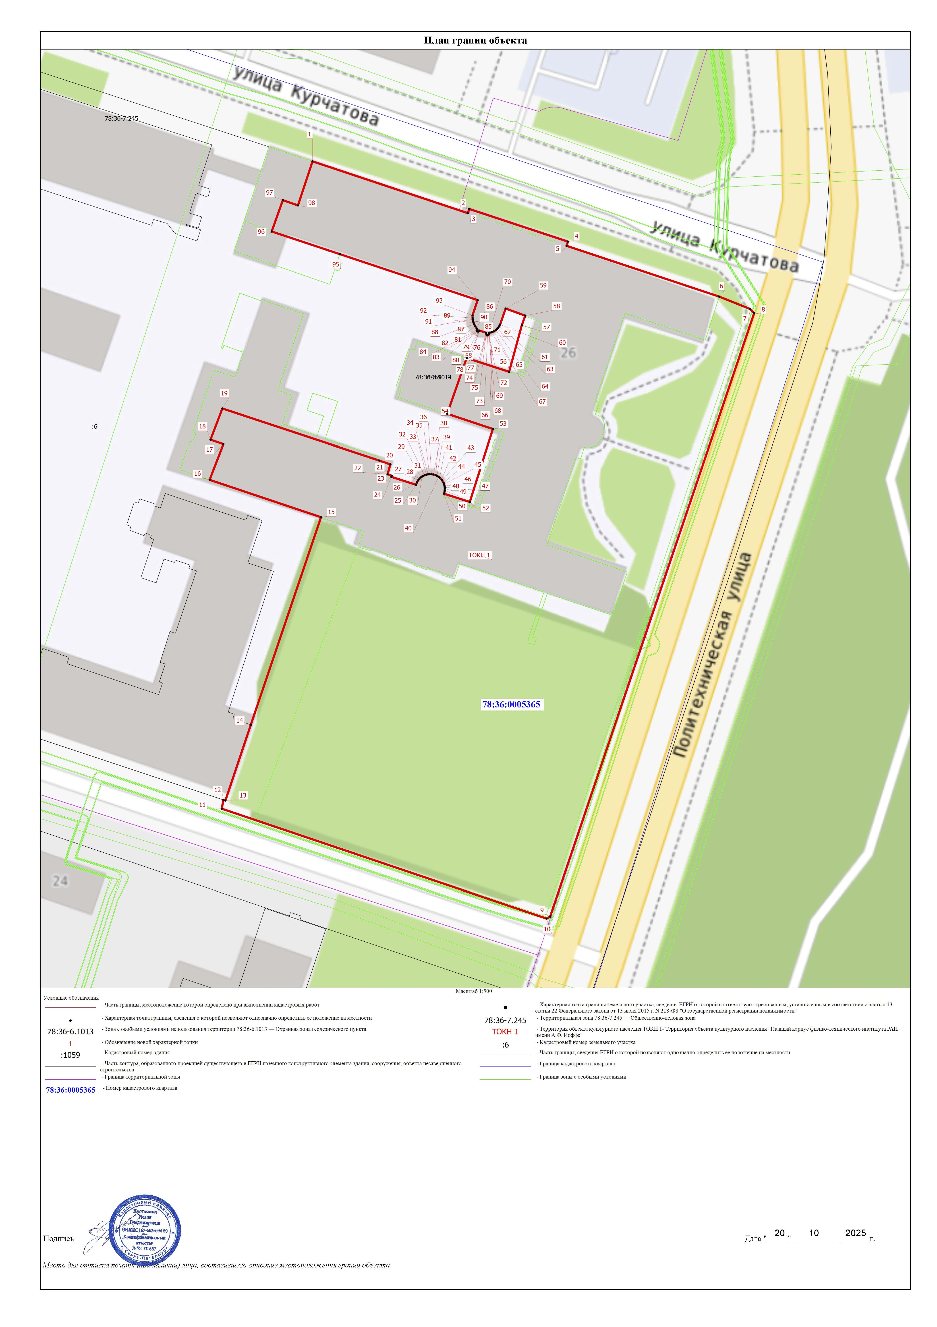 | Характерная точка границы территории объекта культурного наследия
 | Порядковый номер характерной точки границы территории объекта культурного наследия
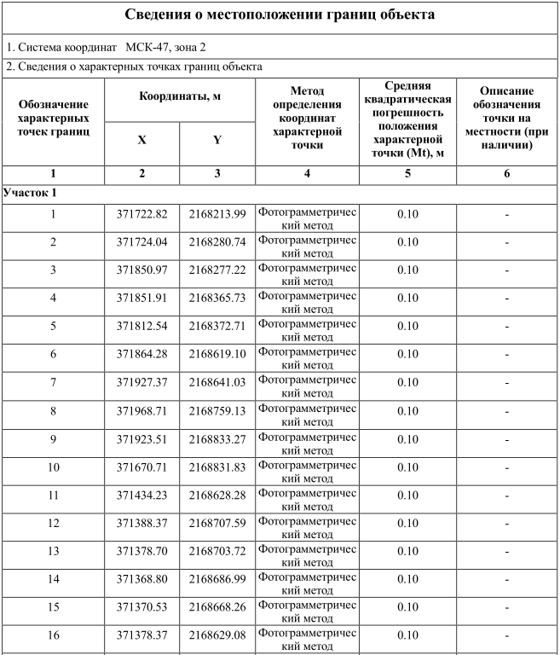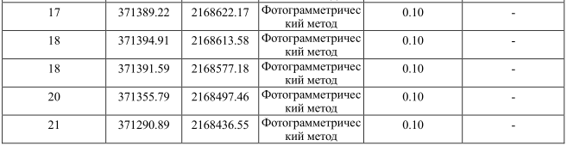
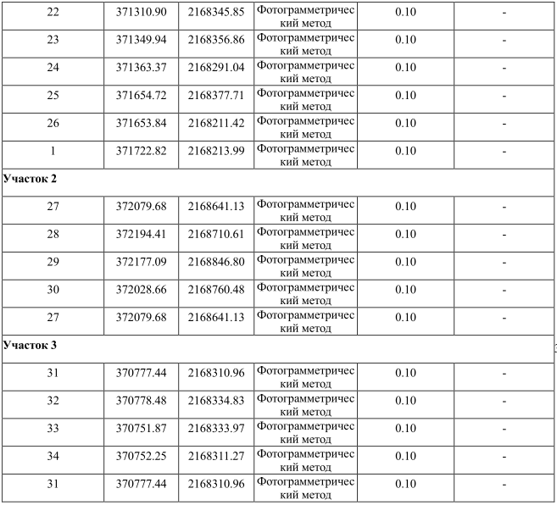

Режим использования территории объекта культурного наследия
регионального значения «Дворянская усадьба в пос. Извара,
которая с 1872 по 1900 гг. принадлежала семье художника
Николая Константиновича Рериха, где в начале XX в. располагалась земледельческая колония», XVIII-XX вв., расположенного по адресу: Ленинградская область, Волосовский муниципальный район, Изварское сельское поселение, деревня Извара, 15а

1. На территории объекта культурного наследия запрещаются:
- строительство объектов капитального строительства и увеличение объемно-пространственных характеристик существующих на территории объекта культурного наследия объектов капитального строительства;
- проведение земляных, строительных, мелиоративных и иных работ,
за исключением работ по сохранению (воссозданию) объекта культурного наследия или его отдельных элементов, сохранению историко-градостроительной или природной среды объекта культурного наследия, работ по капитальному ремонту общего имущества в многоквартирных домах, являющихся объектами культурного наследия, работ по капитальному ремонту общего имущества
в многоквартирных домах, расположенных на территориях объектов культурного наследия и не являющихся объектами культурного наследия.

2. На территории объекта культурного наследия разрешается ведение хозяйственной деятельности, не противоречащей требованиям обеспечения сохранности объекта культурного наследия и позволяющей обеспечить функционирование объекта культурного наследия в современных условиях.

3. Требования к осуществлению деятельности в границах территории объекта культурного наследия и требования к содержанию и использованию территории объекта культурного наследия устанавливаются законодательством Российской Федерации и Ленинградской области об объектах культурного наследия.

